Maşinile de epocă, de la gunoi la expoziţie (Galerie foto)
Anamaria Pascal
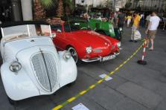
Maşinile de epocă, de la gunoi la expoziţie
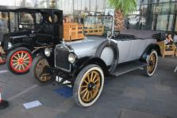
Maşinile de epocă, de la gunoi la expoziţie
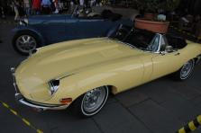
Maşinile de epocă, de la gunoi la expoziţie
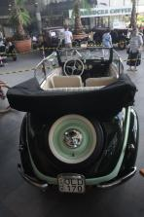
Maşinile de epocă, de la gunoi la expoziţie
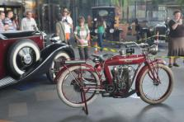
Maşinile de epocă, de la gunoi la expoziţie
Astăzi este ultima zi în care clujenii pot admira peste 20 de maşini şi motociclete de epocă, în cadrul expoziţiei organizate de Clubul Vach din Ungaria la Iulius Mall. Clubul maghiar este cel mai important din Europa, prin prisma valorii automobilelor şi a numărului lor. În total, în cadrul Clubului Vach sunt înscrise peste 100 de automobile şi peste 150 de motociclete de epocă, printre care şi cea mai veche motocicletă din Europa, un model Laurint & Klement, din anul 1902.

Clubul a fost înfiinţat în anul 2001, de către Sagi Endre, un fost pilot de raliuri. „Mai mulţi prieteni, având aceeaşi pasiune, ne-am adunat şi am format acest club. Tocmai de aceea el este şi atât de restrâns, numărând doar 24 de membri, dar facem totul din pasiune. Aveam nevoie însă de o formă legală pentru a putea restaura maşinile”, a explicat Endre. Acesta a precizat că scopul clubului este de a face cât mai cunoscută evoluţia fabricaţiei de automobile, de la începuturi şi până astăzi. „Avem maşini de toate tipurile, din 1903 şi până în 1962. Unele sunt ieftine şi costă cât o maşină de clasă medie în ziua de azi, iar altele ajung la câteva sute de mii de euro”, a adăugat colecţionarul. Acesta nu a dorit însă să dezvăluie preţurile automobilelor, spunând că fiecare este valoros prin vârsta sa.

Maşini scoase din gunoi, transformate în exemplare de colecţie

Sagi Endre colecţionează maşini de epocă de peste 20 de ani, de când a renunţat la cursele de raliu. Acesta povesteşte că de fiecare dată când reuşeşte să strângă ceva bani îşi cumpără câte o maşină sau piese pentru restaurarea altora. Până acum, Endre a restaurat şase astfel de maşini. „Fiecare maşină are o poveste interesantă. De obicei găsim astfel de maşini la centrele de fier vechi, într-o stare jalnică. Am găsit o maşină până şi într-un beci vechi. Noi, colecţionarii, căutăm maşini peste tot”, explică omul. După ce colecţionarii reuşesc să cumpere maşina, începe renovarea ei, care poate dura între doi şi şase ani, uneori chiar zece, în funcţie de piesele de care are nevoie şi de fondurile de care dispune proprietarul. „Este foarte greu să găsim anvelopele potrivite, pentru că noi restaurăm maşina în aşa fel încât să fie exact ca atunci când a ieşit din fabrică. După ce dăm rugina jos, schimbăm caroseria, totul trebuie aranjat. Cel mai greu obţinem documentele şi cartea tehnică în original, care să arate că restaurarea s-a făcut cu piese originale, exact ca în fabrică”, povesteşte Sagi Endre. Alţii în schimb, colecţionează motociclete de epocă, însă procesul de căutare şi restaurare este acelaşi. „Eu deţin cea mai veche motocicletă din Europa, un Laurint & Klement din 1902. Am cumpărat-o de la un colecţionar, în stare jalnică. Acesta o luase de la o bătrână, dintr-un morman de fiare vechi, exact înainte să fie distrusă. Am lucrat mult la ea până i-am redat aspectul original”, a explicat Kalmar Tamas, proprietarul motocicletei.

O expoziţie similară a avut loc şi anul trecut la Iulius Mall şi acum patru ani la Timişoara, urmând ca de la Cluj colecţionarii să plece către Suceava.

